Куклы наших прабабушек
«Кто в куклы не играл, тот счастья не видал»
(Народная мудрость)
Чем дальше в будущее входим,
Тем больше прошлым дорожим.
И в прошлом красоту находим,
Хоть новому принадлежим.

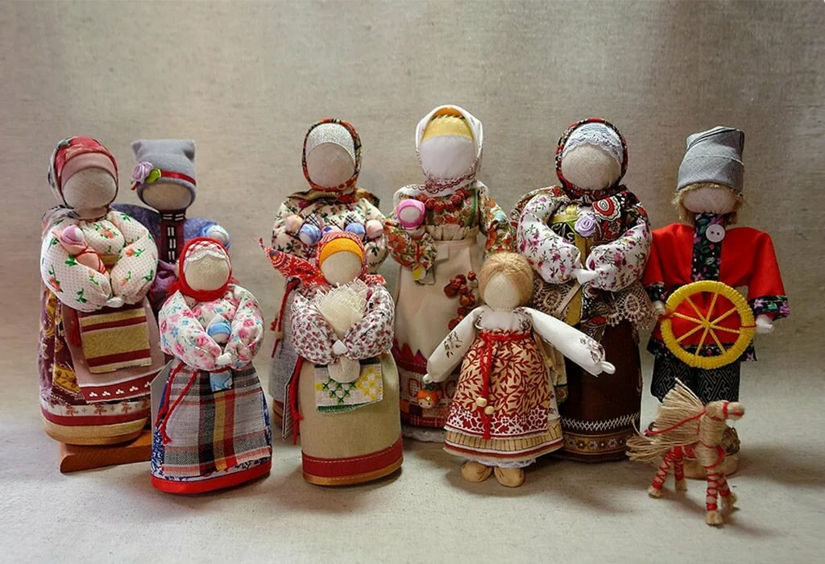
В наше время, когда привычными стали слова «безнравственность», «бездуховность», мы всерьёз задумываемся о том, какими вырастут нынешние дошкольники. Приобщение детей к русской народной культуре, традициям, промыслам, обычаям является сегодня актуальной темой.
Детям обязательно нужно знать историю своего народа — как жили люди на Руси и как украшали свой быт, во что одевались и какими игрушками играли. В этом кроется не только познавательный интерес, но еще и естественное стремление знать и помнить прошлое своего народа.
Одним из самых загадочных символов России является народная кукла.
Бабушкин сундук – это кладезь старинных и ценных вещей. На дне бабушкиного сундука можно найти куклу, изготовленную своими руками.
Кукла – самая древняя и наиболее популярная игрушка – в нее дети играли раньше, играют сегодня, и будут играть всегда. Она остается вечно юной и любимой игрушкой человечества. На неё не влияет время, она по-прежнему находит свой путь к сердцу детей и взрослых. Кукла не рождается сама, её создает человек. Она обретает жизнь при помощи воображения и воли создателя. Делали и делают кукол из различных материалов: дерева, коры, травы, глины, ткани и многого другого. Являясь частью культуры всего человечества, кукла сохраняет в своем образе самобытность и характерные черты создающего его народа. В этом главная ценность традиционной народной куклы. Сегодня интерес к народному творчеству, народной культуре, к своим корням необычайно велик.
В наше время на прилавках магазинов можно увидеть много красивых игрушек. Но они сделаны на фабрике и не несут тепла души их создателей.
ВЫВОД
«Не зная традиций своего народа, невозможно продвигаться вперед и добиваться каких-либо результатов. Наши дети должны знать культуру своего народа, его язык и традиции».
Зайчика на пальчик
Делали детям с трех лет, чтобы они имели друга, собеседника. Зайчик одевается на пальчик и всегда рядом с тобой. Эту игрушку раньше родители давали детям, когда уходили из дома, и если становиться скучно или страшно к нему можно обратиться как к другу, поговорить с ним, пожаловаться или просто поиграть. Это и друг и оберег. Дети очень отзывчивы и в любимой игрушке видят родственную душу, открываются и разговаривают как с живым человеком.

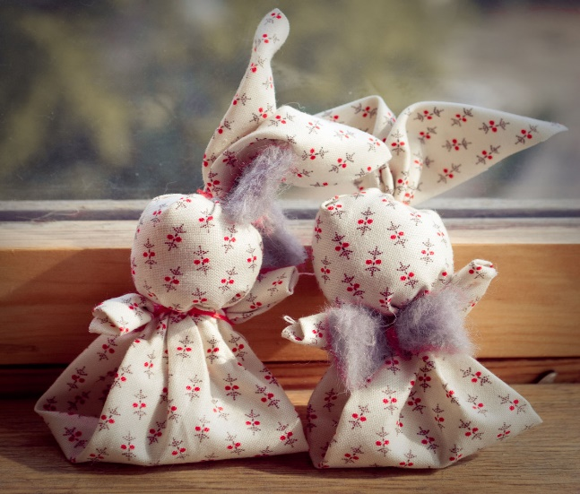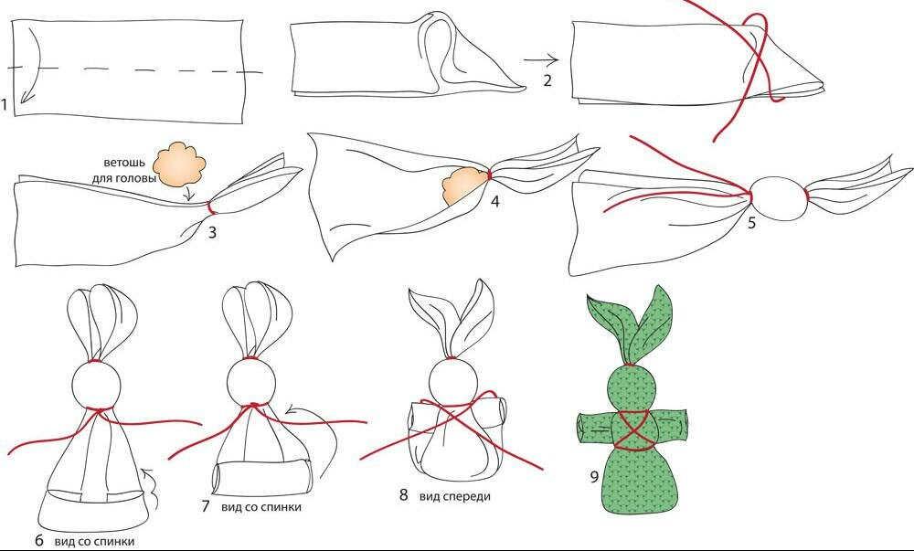
Кукла -это часть культурного наследия России, которое незаслуженно забыто. Это обычаи и обряды, связанные с самодельными куклами. Играя в куклы, дети определенным образом «проигрывают» взрослую жизнь. Народная кукла является незаменимым материалом для приобщения детей с раннего возраста к народной культуре, дающей безграничные возможности для творческой самореализации и развития ребёнка.
Кукла-пеленашка
В старинной русской деревне крестьяне считали, что злые духи стараются всячески навредить беззащитным людям. Чтобы сбить злых духов с толку, спеленатую куклу подкладывали к младенцу в колыбель, где она находилась до крещения ребенка, чтобы принимать на себя все напасти, угрожавшие не защищенному крестом чаду. Только после обряда крещения, с которым за младенцем утверждался статус человека, кукла убиралась из колыбели. Куклу хранили в доме наравне с крестильной рубахой ребенка.
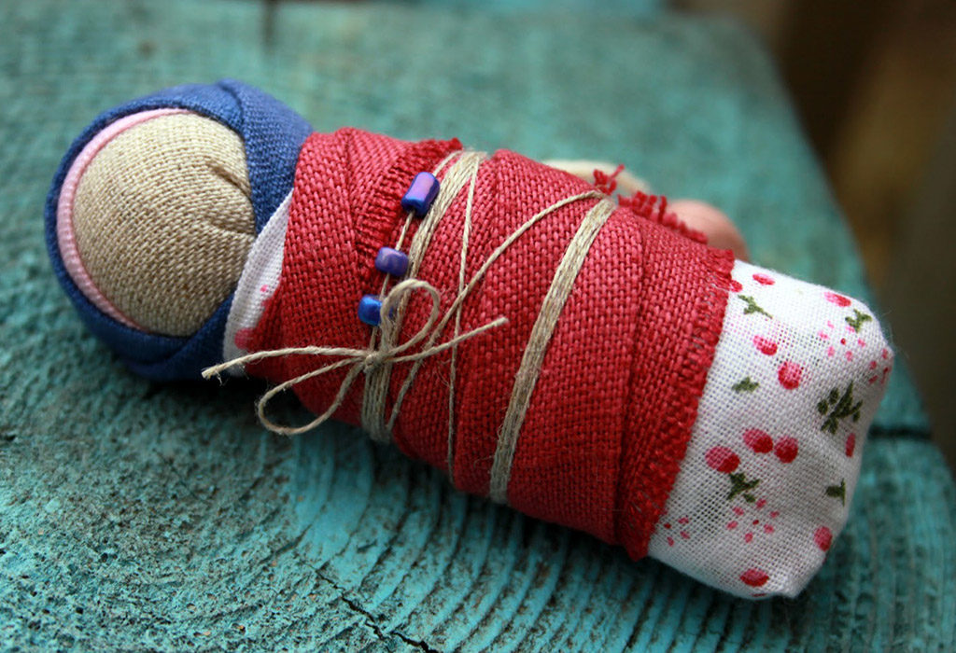

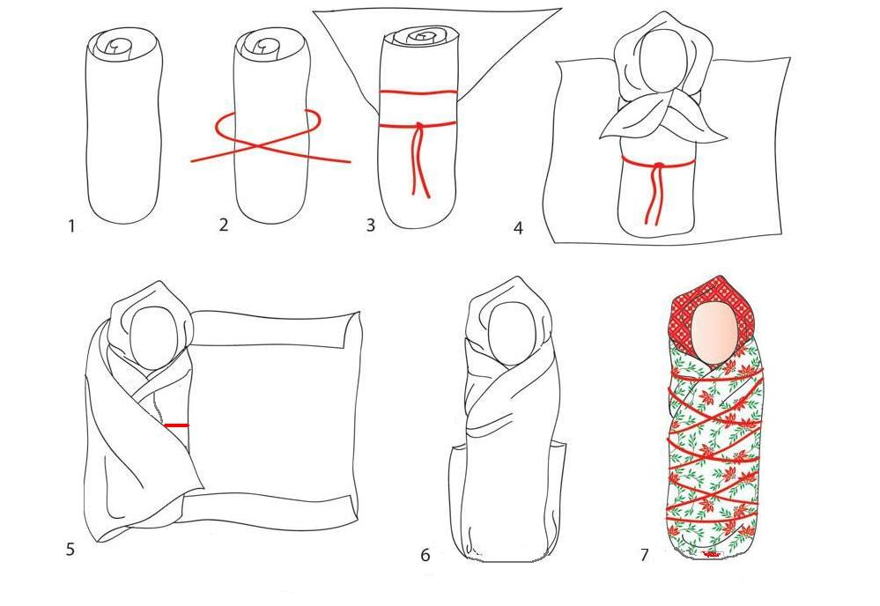
Колокольчик
Кукла добрых вестей. Эта куколка - веселая, задорная, приносит в дом радость и веселье. Это оберег хорошего настроения. Даря Колокольчик, человек желает своему другу получать только хорошие известия и поддерживает в нем радостное и веселое настроение.
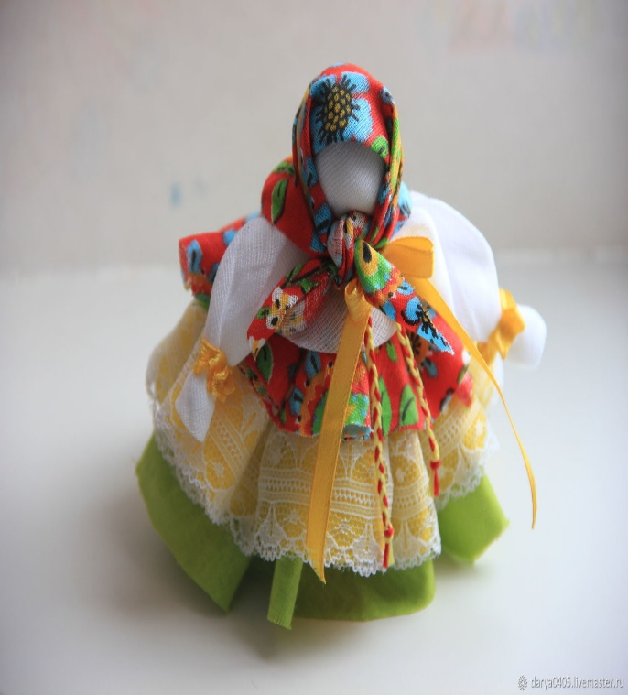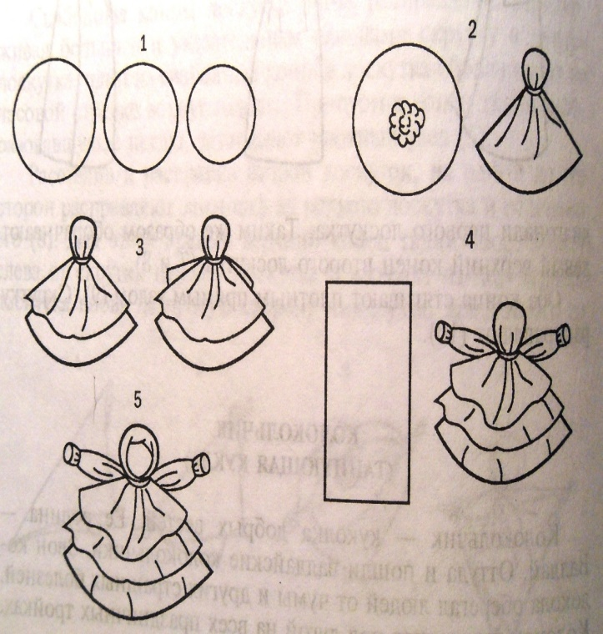

Ангелочек

Делали в подарок на именины. Изготовлялась из светлой ткани, из четырех квадратов. Из самого большого квадрата делали туловище и голову, два одинаковых поменьше – для крыльев, и совсем маленький - для нимба. 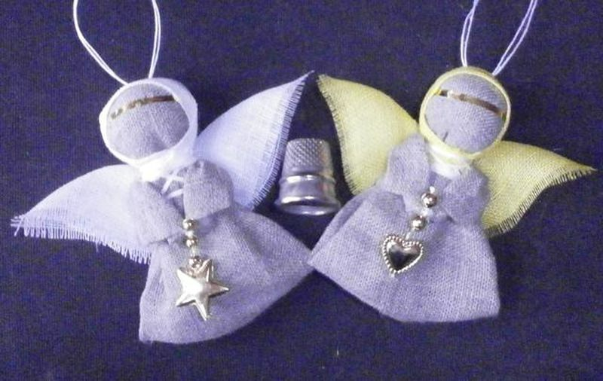 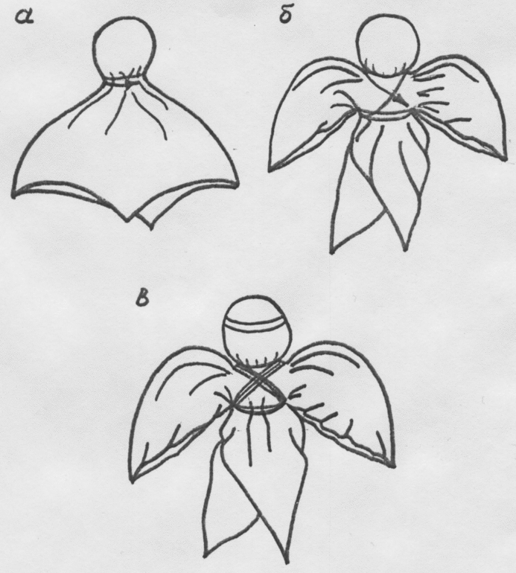

Стригушка
Игровая кукла, делалась из стриженной травы. Брался пучок и связывался чуть ниже перегиба. Когда женщина уходила в поле, она брала ребенка и, чтобы он мог играть с чем-то, делала ему куклу из травы. Часто такую куклу использовали и в лечебных целях. Когда ребенок болел, то в такую куклу вплетали лечебные травы. А когда ребенок играл с ней, то запах травы оказывал лечебное действие на него.
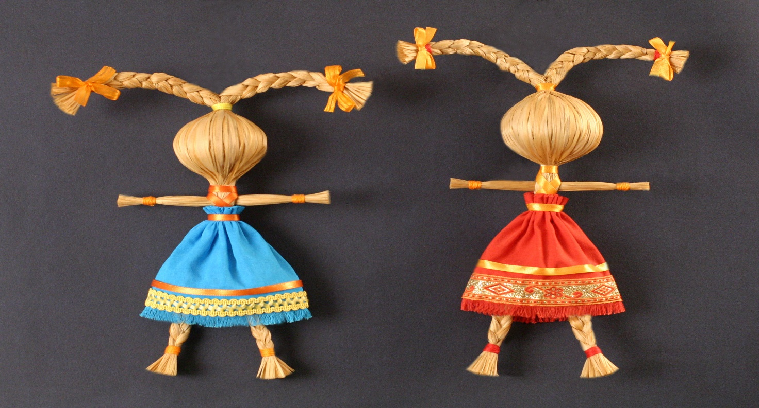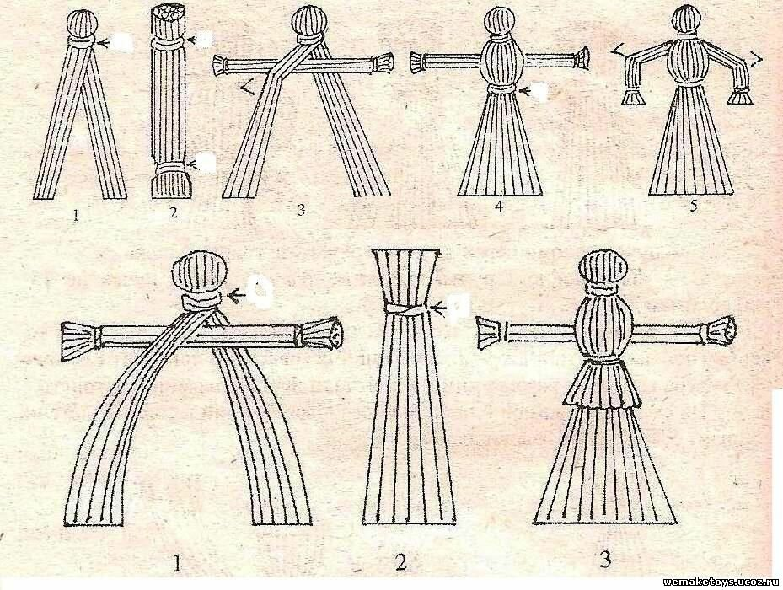

«Солнечный конь»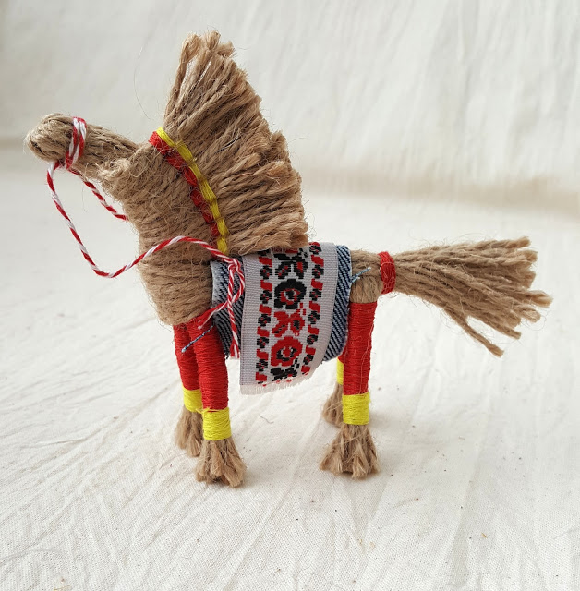 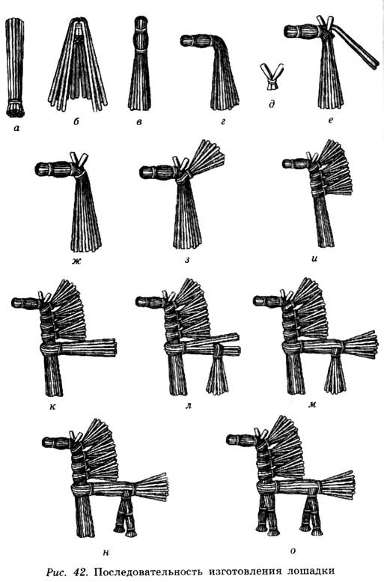

«Кукла- хороводница»
Эта тряпичная кукла была и остается не только забавой, но и своеобразным тренажером. Чтобы Хороводница расправила свои юбочки и закружилась в пляске ее нужно «оживить». Для этого быстро вращают пальчиками палочку, на которой закреплена кукла. Такое движение готовило девчоночьи ручки к работе пряхи. Конечно, сегодня никто не прядет шерсть вручную. Но развитие мелкой моторики пальцев, координации и произвольности их движений – важная и полезная задача. Ведь потом «послушные» пальчики легче справятся с письмом. И, кроме того, развитие кистей рук способствует и развитию речи. У ребенка может не получится крутить двух куколок-Хороводниц одновременно левой и правой рукой
